1. 在命令行中运行main.py，-s参数选择风格类型，-i参数选择测试图片路径。运行结果如下：

（首次运行可能会首先自动从github下载keras官方的VGG16预训练模型）

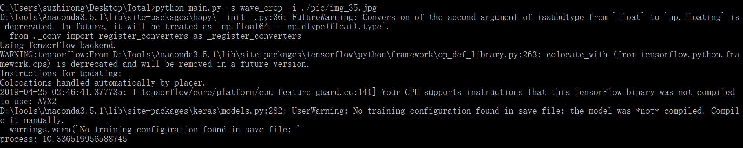

1. YOLO训练模型：

进入faceDetection/train_yolov2/目录下，运行python train.py即可开始使用FDDB数据集训练Yolov2模型

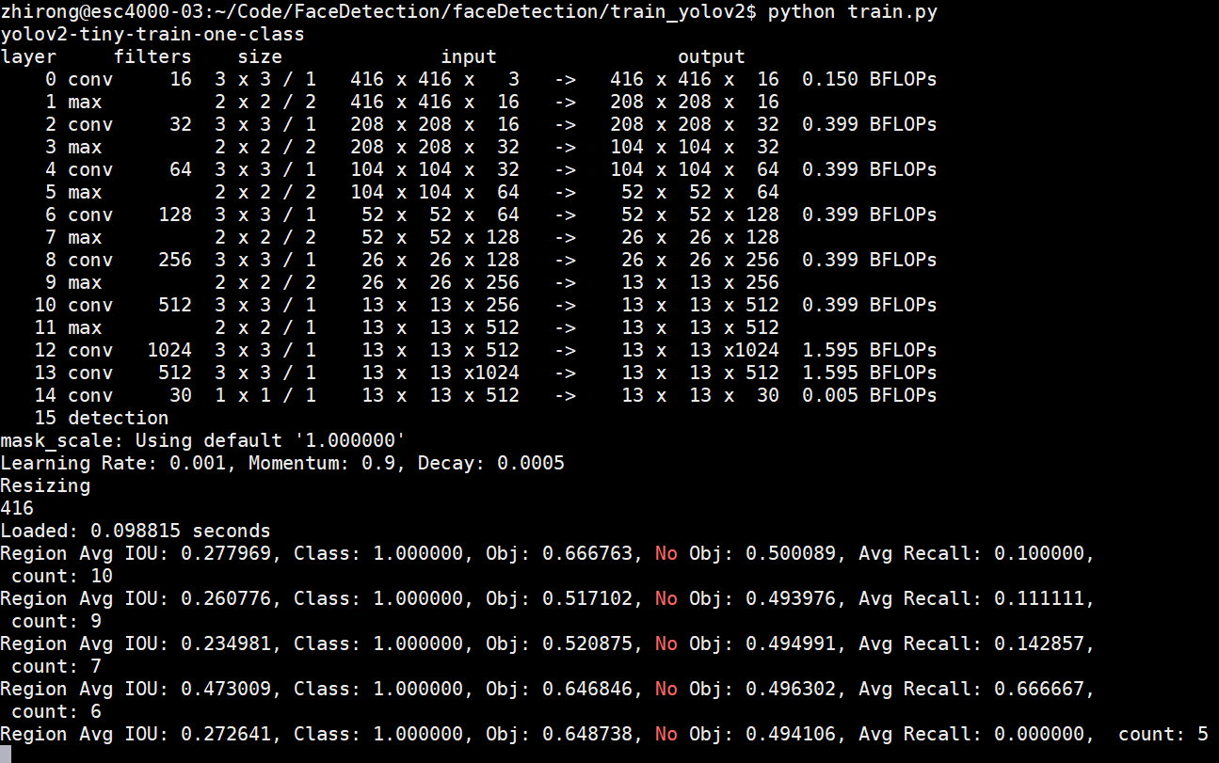

1. 训练风格网络：

在最外层目录，直接运行python train.py -s 风格即可训练对应的风格模型。例如：python train.py -s la_muse是训练的la_muse风格。

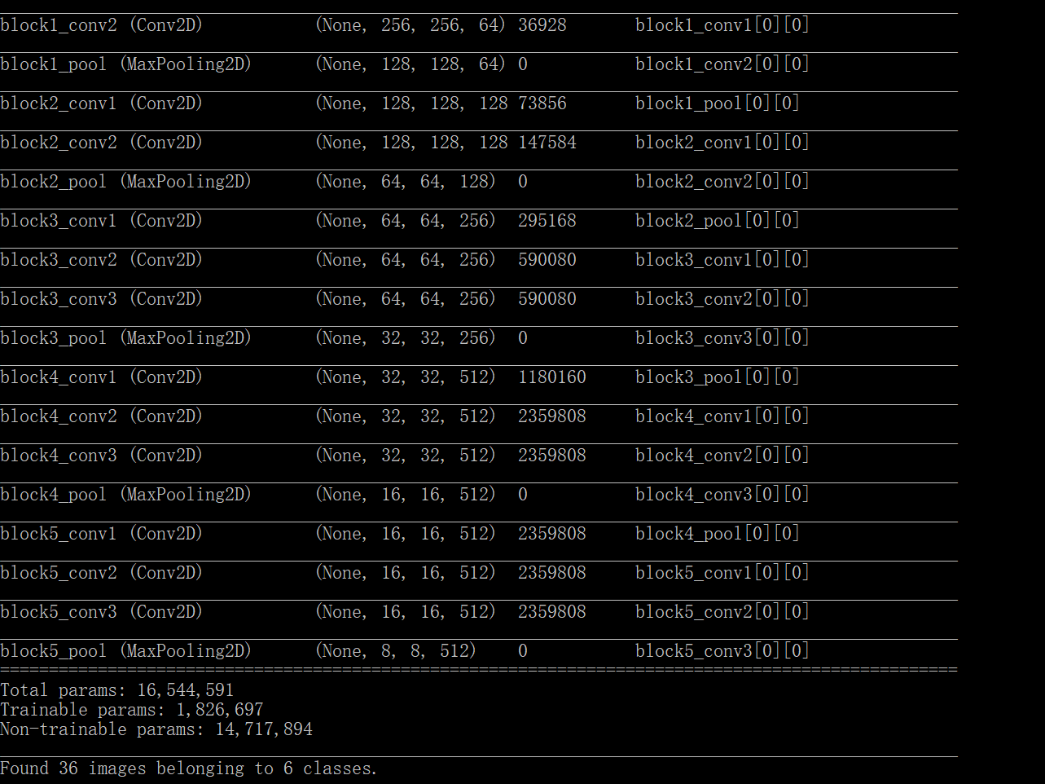

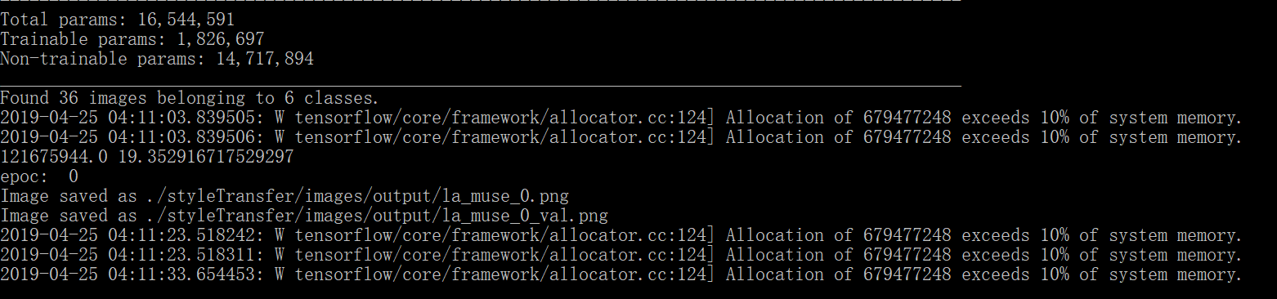

然后会在当前目录下生成训练得到的模型la_muse_weights.h5：

